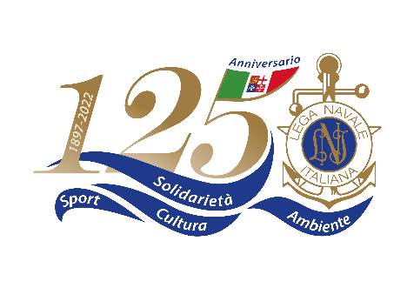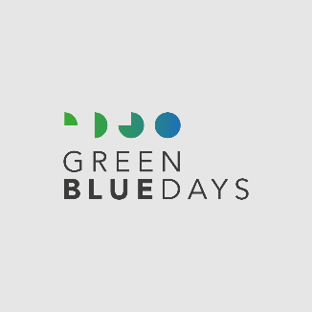

Lega Navale Italiana
Presidenza Nazionale

COMUNICATO STAMPA N°23 del 11/10/2022

GREEN BLUE DAYS 2022: IL PRESIDENTE NAZIONALE DELLA LEGA NAVALE ITALIANA MARZANO A TARANTO

Si è conclusa oggi la seconda edizione di Green Blue Days, il forum sulla sostenibilità sistemica che si è svolto quest’anno a Taranto dal 9 all’11 ottobre.
È-Vento è stata la parola chiave della tre giorni di incontri tematici ed esibizioni sullo sviluppo sostenibile che si è aperta domenica scorsa con una veleggiata nel Golfo di Taranto. L’edizione 2022 è partita all’insegna del mare e dello sport con un’iniziativa coordinata dalla Sezione della Lega Navale Italiana di Taranto e dalla Marina Militare che ha registrato la presenza di quasi 50 imbarcazioni che hanno navigato a vela in Mar Grande in una bella giornata di sole. Nella stessa giornata, la Sezione della Lega Navale ha accolto i partecipanti all’evento nella sua bella sede sul mare per un aperitivo inaugurale. L’appuntamento è stato arricchito dalla firma di un Protocollo d’intesa tra la Lega Navale di Taranto e il locale Ordine degli Ingegneri e dall’incontro del Presidente Nazionale della LNI Marzano con gli atleti della Sezione di Taranto. L’accordo, siglato dal Presidente della Sezione Flavio Musolino e dal Presidente dell’Ordine degli Ingegneri della provincia di Taranto Luigi De Filippis, mira all’abbattimento delle barriere architettoniche in Sezione e a favorire l’accessibilità allo sport per tutti, facendo seguito all’intesa sottoscritta a livello nazionale lo scorso 2 maggio a Roma. Nel corso della serata, il Presidente Marzano ha incontrato e premiato le vogatrici della Sezione di Taranto vincitrici del Campionato italiano assoluto specialità Lance 10 remi e salutato i giovani atleti del gruppo canoa velocità che saranno protagonisti il prossimo 15 ottobre del Trofeo Nazionale LNI-FICK a Sabaudia.
Il 10 ottobre, il Presidente Marzano ha presenziato all’inaugurazione del Forum di Green Blue Days insieme a numerose autorità civili e militari. Hanno portato il loro saluto il Sindaco di Taranto, Dott. Rinaldo Melucci, il Sottocapo di Stato Maggiore della Marina Militare, Amm. Giuseppe Berutti Bergotto, il Presidente dell’Autorità di Sistema Portuale Mar Ionio-Porto di Taranto, Dott. Sergio Prete, il Rettore dell’Università degli studi di Bari Aldo Moro (UniBa), Prof. Stefano Bronzini, il Presidente dell'Agenzia nazionale di valutazione del sistema universitario e della ricerca (ANVUR), Prof. Antonio Uricchio, il Direttore del Dipartimento Jonico di UniBa, Prof. Paolo Pardolesi, il Presidente dell’Agenzia Spaziale Italiana, Ing. Giorgio Saccoccia e il Direttore del CNR IRISS, Dott. Massimo Clemente.
Nel suo intervento, l'Ammiraglio Marzano ha parlato delle quattro aree che costituiscono la missione istituzionale della Lega Navale Italiana da 125 anni: salvaguardia dell’ambiente marino, diffusione della cultura del mare, promozione della nautica solidale e dello sport per tutti. Il Presidente della LNI ha illustrato, in particolare, le iniziative che riguardano la diffusione tra i giovani del rispetto e della protezione del mare dall’inquinamento, il monitoraggio dell’ambiente marino grazie alla collaborazione scientifica con università ed enti di ricerca, oltre alle campagne di pulizia dei fondali e delle spiagge organizzate dalle Sezioni su tutto il territorio nazionale. Ne è un esempio il progetto NauticAttiva, un’applicazione recentemente realizzata in collaborazione con i ricercatori dell’Università di Bari Aldo Moro che ha visto come operatori attivi nel monitoraggio delle plastiche e della flora e della fauna marina le Sezioni LNI di Brindisi, Mola di Bari, Taranto e Trani.
Il Presidente Marzano ha poi espresso il proprio plauso e ringraziamento alle organizzatrici di Green Blue Days, Sonia Cocozza, Elisabetta Masucci e Rosy Fusillo.

Il servizio video: https://www.youtube.com/watch?v=pABFTek99uY

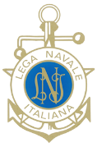www.leganavale.it  www.leganavalenews.it 

Facebook   Twitter   Instagram   

